★★★★☆
題組：Problem Set Archive with Online Judge
題號：10173: Smallest Bounding Rectangle
解題者：吳政軒
解題日期：2019年5月14日
題意：
給定一個正整數n (0~1000)，接下來n行各有一個二維點座標，求包含所有點的最小矩形的面積，以n=0結束
題意範例：
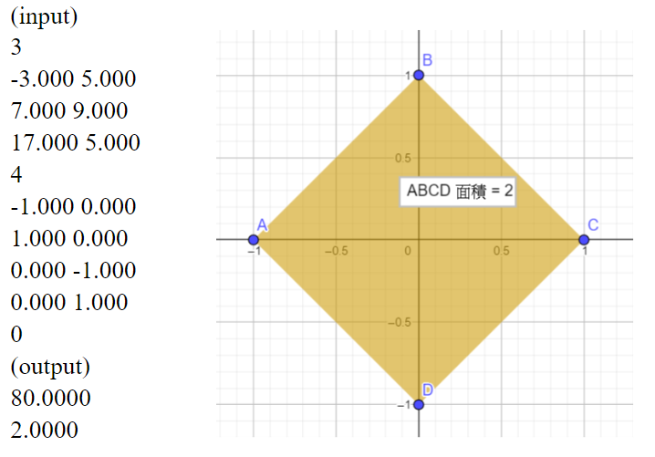
(附圖是第二個側資)
解法：
首先找出該點集的凸包(convex hull)，然後以凸包的邊為矩形的其中一個邊，計算出長方形面積並取最小值即可
解法範例：
無。
討論：
(1)複雜度方面:
凸包: O(n*log n)
找矩形: O(n^2) (凸包至多有n個邊，每個邊都需要計算哪個點離那條邊最遠)
=> 總時間O(n^2)
事實上用旋轉卡尺只需要O(n)，概念如下圖(詳細可參考演算法筆記)
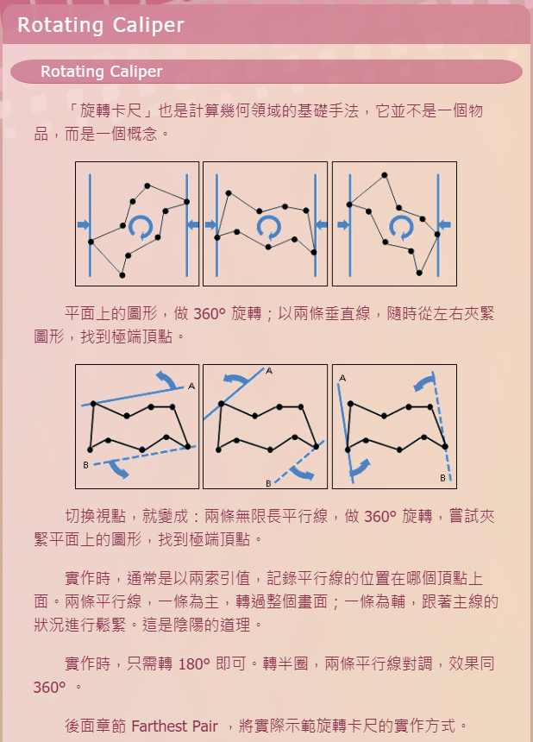
=> 總時間O(n*log n)
(2)計算點到"兩點構成的直線的距離"只要用一點向量知識即可

